江西华恒工程检测有限公司
职业卫生项目信息公开卡
项目/报告编号:HH24XP02
报告完成时间：2024年8月26号
网站公开时间：2024年9月11号
用人单位名称 | 丰城市水泥制品厂
用人单位地址 | 江西省宜春市丰城市丰源工业园区晓莹路3号
联系人 | 杨强
报告名称 | 职业病危害现状评价报告
项目组人员 | 熊伟、王杰、胡刚艳、陈雅蓉
现场调查人员 | 熊伟、王杰 | 采样/检测人员 | 熊伟、王杰、胡刚艳、陈雅蓉
现场调查时间 | 2024.6.18 | 采样/检测时间 | 2024.6.24-2024.6.26
调查陪同人 | 杨强 | 采样陪同人 | 杨强
现场调查影像资料 |  | 现场采样、现场检测的影像资料
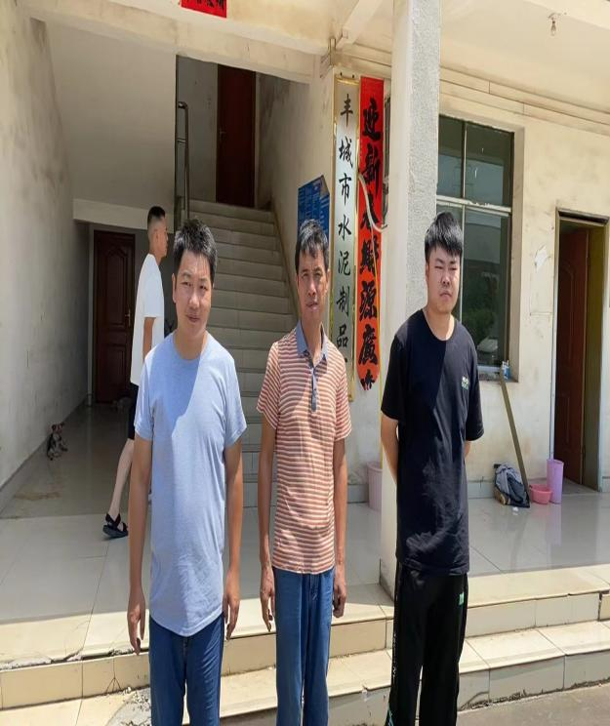 |  | 